**PERANCANGAN SISTEM INFORMASI DATA GUNUNG SEBAGAI MEDIA INFORMASI UNTUK PENDAKI**

**(LET’S HIKING)**

**Oleh**

**10117124 Iqbal Atma Muliawan**

**10117131 Hafidh Fajar A**

**10117160 Juan Lazuardo**

**Untuk memenuhi salah satu tugas mata kuliah**

**Interaksi Manusia dan Komputer**



**PROGRAM STUDI TEKNIK INFORMATIKA FAKULTAS TEKNIK DAN ILMU KOMPUTER**

**UNIVERSITAS KOMPUTER INDONESIA**

**BANDUNG**

**2020**

**DAFTAR ISI**

DAFTAR ISI i

DAFTAR GAMBAR i

DAFTAR TABEL .ii

BAB 1 PENDAHULUAN 1

1.1 Latar Belakang Masalah 1

1.2 Identifikasi Masalah 1

1.3 Tujuan 1

1.4 Batasan Masalah 1

BAB 2 USER PROFIL 2

2.1 *User Knowledge and Experience* 2

2.2 *User Job and Task* 2

2.3 *User Physchology Characteristic* 2

2.4 *User Physical Characteristic* 2

BAB 3 ISI KAJIAN DAN HASIL PRODUK 3

3.1 Perancangan Struktur Menu 3

3.2 Perancangan Form Tampilan 3

3.3 Perancangan Pesan Kesalahan 3

3.4 Jaringan Semantik 3

BAB 4 PENUTUP 4

4.1 Kesimpulan 4

4.2 Saran 4

DAFTAR PUSTAKA 5

**DAFTAR GAMBAR**

Gambar 3.1.1 Struktur Menu Admin/Ranger 9

Gambar 3.1.2 Struktur Menu User 9

Gambar 3.2.1 Form Tampilan Login Untuk Admin/Ranger 9

Gambar 3.2.2 Form Tampilan Menu Utama Untuk Admin/Ranger 9

Gambar 3.2.3 Form Tampilan Tambah Data Gunung Untuk Admin/Ranger 9

Gambar 3.2.4 Form Tampilan Menu Utama Untuk User 9

Gambar 3.2.5 Form Tampilan Menu Info Gunung Untuk User 9

Gambar 3.3.1 Perancangan Pesan P01 9

Gambar 3.3.2 Perancangan Pesan P02 9

Gambar 3.3.3 Perancangan Pesan P03 9

Gambar 3.4.1 Jaringan Semantik Menu Admin/Ranger 9

Gambar 3.4.2 Jaringan Semantik Menu User 9

**DAFTAR TABEL**

Tabel 2.1 Tabel User Knowledge and Experience 7

Tabel 2.2 User Job and Task 7

Tabel 2.3 User Physcology Characteristic 8

Tabel 2 .4 User Physical Characteristic 8

**BAB 1**

**PENDAHULUAN**

* 1. **Latar Belakang Masalah**

Mendaki gunung merupakan salah satu hobi yang kian hari kian marak dan banyak digemari. Kegiatan pendakian gunung, sebagaimana kegiatan di alam bebas lainnya, selalu penuh petualangan yang menantang, bahkan terkadang ekstrim. Namun, masih banyak pendaki awam yang belum mengetahui seluk-beluk mengenai gunung,sulitnya mendapatkan informasi lengkap mengenai gunung menjadi alasan para pendaki awam nekat mendaki tanpa bekal yang cukup. Mereka hanya mendapatkan informasi dari mulut ke mulut mengenai gunung yang ingin mereka daki, padahal banyak sekali yang harus diketahui sebelum mendaki sebuah gunung. Dalam melakukan pendakian gunung, seorang pendaki harus melakukan persiapan yang matang, Jangan sampai kegiatan yang bertujuan untuk mendapatkan pengalaman dan kepuasan diri ini berakibat yang merugikan buat diri pendaki dan alam (lingkungan hidup).

Kemajuan teknologi merupakan hal yang patut untuk kita syukuri, sebab dengan sentuhan teknologi berbagai pemenuhan kebutuhan hidup manusia menjadi lebih mudah. Teknologi yang semakin canggih yang ditanamkan pada telepon seluler juga diikuti dengan munculnya sistem operasi untuk telepon seluler. Dalam memanfaatkan sistem operasi yang semakin praktis dalam penggunaan, maka dalam tugas akhir ini kami membuat sebuah aplikasi yang juga memudahkan pengguna dalam memperoleh informasi gunung dengan judul : “Perancangan Sistem Informasi Data Gunung Sebagai Media Informasi untuk Pendaki(Let’s Hiking)”

**1.2 Identifikasi Masalah**

Dari uraian latar belakang permasalahan di atas, maka hal-hal yang akan diteliti oleh penulis dirumuskan sebagai berikut:

1. Sulitnya pendaki awam mendapatkan informasi mengenai gunung yang ingin meraka daki.
2. Belum ada aplikasi penyedia informasi yang lengkap mengenai gunung yang menjadi track pendakian.

**1.3** **Tujuan**

Terdapat beberapa tujuan yang ingin dicapai dibuatnya aplikasi ini, yaitu :

1. Memberi kemudahan dalam hal informasi seputar gunung yang akan didaki.
2. Bisa mengetahui lokasi, rute serta mempersiapkan perlengkapan pendakian.

**1.4 Batasan** **Masalah**

Berdasarkan masalah-masalah yang telah dikemukakan di atas, pokok-pokok permasalahan yang menjadi batasan pembahasan laporan ini supaya perancangan pembangunan sistem tidak menyimpang, maka diperlukan suatu batasan masalah sebagai acuan dalam penyelesaian masalah antara lain:

1. Aplikasi bisa menampilkan 20 lokasi gunung diatas 2000 Mdpl yang cukup terkenal dan bisa didaki yang ada di wilayah pulau jawa
2. Aplikasi dibuat dengan pemodelan berorientasi objek dan structural.
3. Aplikasi ini dibangun dengan basis Android Mobile Application untuk memudahkan pengguna karna mudah di bawa saat ingin mendaki.
4. Aplikasi ini dibuat untuk para pendaki pemula namun bisa juga di gunakan untuk para pendaki yang sudah professional.
5. Aplikasi ini memiliki fitur untuk memberi tahu tentang profil gunung, kondisi gunung dan jadwal pendakian

**BAB 2**

**USER PROFIL**

**2.1** ***User Knowledge and Experience***

Berikut adalah data sempel dari beberapa orang telah kami wawancarai :

## **Tabel 2.1 Tabel User Knowledge and Experience**

|  |  |
| --- | --- |
| **Type of System Use** | Sesuai kebutuhan |
| **Frequency of Use** | Penggunaan system yang sering |
| **Task and Need Importance** | Cukup |
| **Task Stucture** | - |
| **Social Interaction** | Komunikasi secara lisan dan tulisan |
| **Primary Training** | Tanpa Pelatihan |
| **Turnover Rate** | Low |
| **Job Category** | - |
| **Lifestyle** | Termasuk hobi |

**2.2** ***User Job and Task***

Beberapa pengguna yang kami wawancari merupakan mahasiswa, dan ini adalah sempel dari pengetahuan mereka tentang dasar penggunaan aplikasi yang kami buat :

## **Tabel 2.2 User Job and Task**

|  |  |  |
| --- | --- | --- |
| **Computer Literacy** | **System Experience** | **Application Experience** |
| Tidak harus berpengalaman | Pengetahuan yang cukup | Cukup |
| **Task Experience** | **Othe System Use** | **Education** |
| Mahasiswa | Jarang menggunakan system lain dalam melakkukan pekerjaan | Perguruan tinggi |
| **Reading Level** | **Typing Skill** | **Native Language or Culture** |
| Lebih dari 12 tahun | Baik | Inggris, Indonesia, Jepang |

**2.3** ***User Physchology Characteristic***

Beberapa pengguna yang kami wawancari merupakan mahasiswa, dan ini adalah sempel dari pengetahuan mereka tentang dasar penggunaan aplikas iyang kami buat :

## **Tabel 2.3 User Physcology Characteristic**

|  |  |
| --- | --- |
| **Attitude** | Positif terhadap System |
| **Motivation** | Motivasi yang cukup tinggi |
| **Patience** | Lebih praktis digunakan |
| **Expectations** | Pemikiran yang luas |
| **Stress Level** | Rendah |
| **Cognitive Style** | Memiliki intuisi |

**2.4** ***UserPhysical Characteristic***

Berikut sempel pengguna yang kami ambil :

|  |  |
| --- | --- |
| **Age** | 19th |
| **Gender** | Laki-Laki |
| **Handedness** | Kanan |
| **Disabilities** | - |

## **Tabel 2 .4 User Physical Characteristi**

**BAB 3**

**ISI KAJIAN DAN HASIL PRODUK**

**3.1 Perancangan Struktur Menu**

Struktur menu program di bagi menjadi 2, yaitu menu utama admin dan menu utama user.

1. Struktur Menu Admin/Ranger

Berikut merupakan struktur menu admin dan ranger pada aplikasi Let’s Hiking.

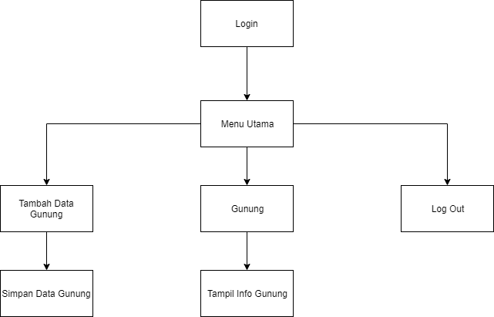

**Gambar 3.1.1 Struktur Menu Admin/Ranger**

1. Struktur Menu User

Berikut merupakan struktur menu untuk user pada aplikasi Let’s Hiking.



**Gambar 3.1.2 Struktur Menu User**

**3.2** **Perancangan Form Tampilan**

1. Perancangan Form Tampilan Untuk Admin/Ranger

Berikut merupakan rancangan form tampilan untuk login, menu utama, dan tambah data gunung untuk admin dan ranger.

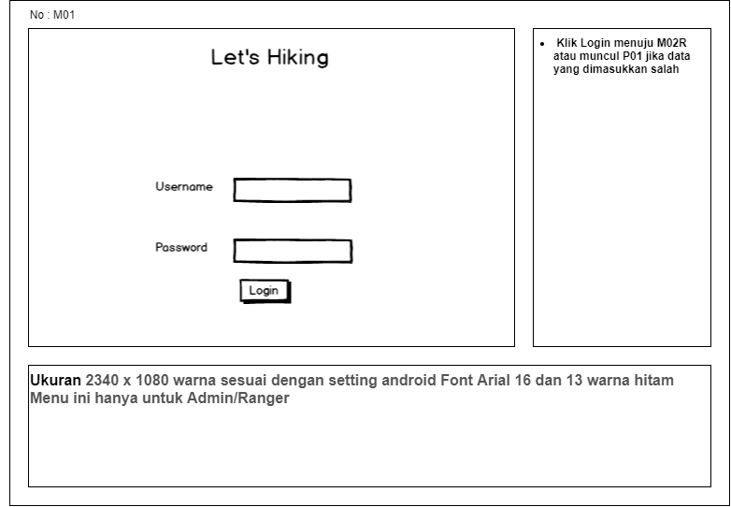

**Gambar 3.2.1 Form Tampilan Login Untuk Admin/Ranger**

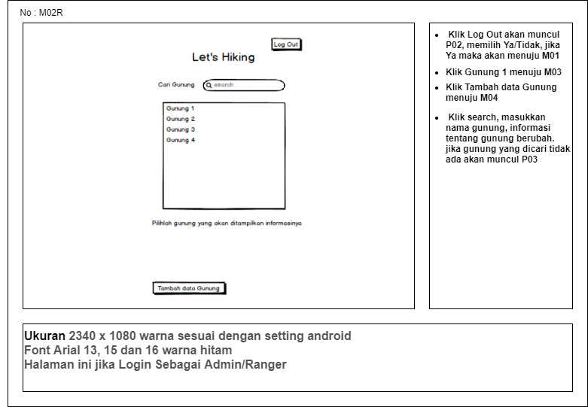

**Gambar 3.2.2 Form Tampilan Menu Utama Untuk Admin/Ranger**

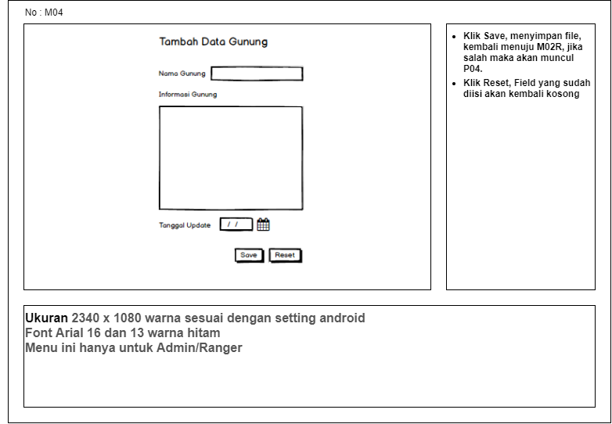

**Gambar 3.2.3 Form Tampilan Tambah Data Gunung Untuk Admin/Ranger**

1. Perancangan Form Tampilan Untuk User

Berikut merupakan rancangan form tampilan menu utama dan tampil info gunung untuk user.

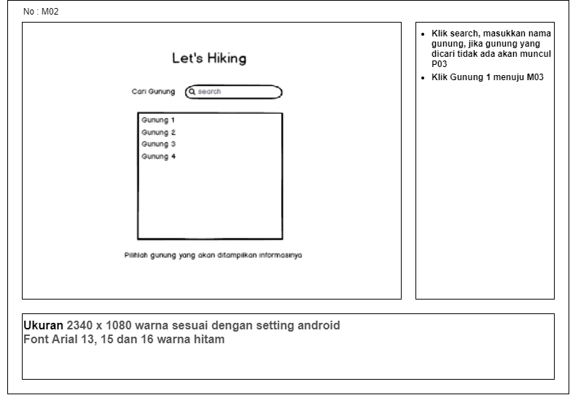

**Gambar 3.2.4 Form Tampilan Menu Utama Untuk Pengguna**

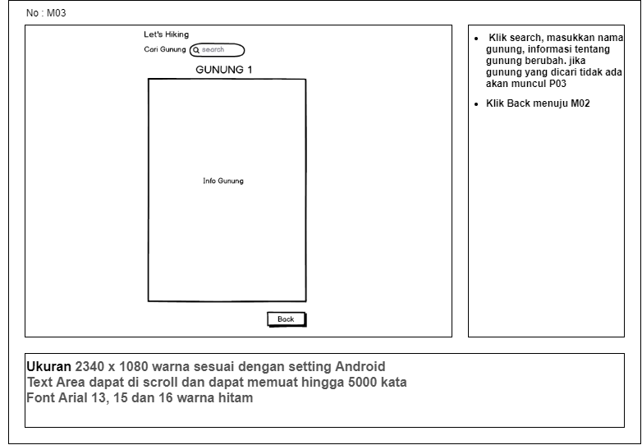

**Gambar 3.2.5 Form Tampilan Menu Info Gunung Untuk Pengguna**

**3.3** **Perancangan Pesan Kesalahan**

Perancangan pesan pada sub sistem mobile bertujuan untuk memberikan rancangan pesan penanganan kesalahan atas kesalahan yang mungkin dilakukan oleh pengguna. Terdapat beberapa perancangan pesan kesalahan pengisian sebagai berikut:

1. Perancangan Pesan P01

Berikut merupakan perancangan pesan kesalahan ketika username atau password salah saat login.

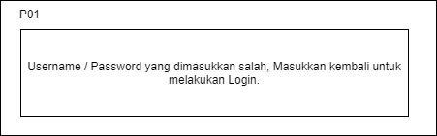

**Gambar 3.3.1 Perancangan Pesan P01**

1. Perancangan Pesan P02

Berikut merupakan perancangan pesan konfirmasi untuk logout.

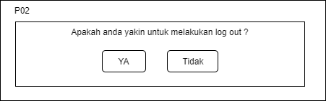

**Gambar 3.3.2 Perancangan Pesan P02**

1. Perancangan Pesan P03

Berikut merupakan pesan kesalahan ketika data gunung yang dicari tidak tersedia.

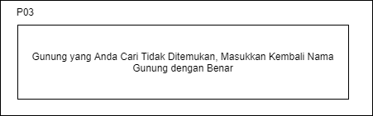

**Gambar 3.3.3 Perancangan Pesan P03**

**3.4 Jaringan** **Semantik**

1. Jaringan Semantik Menu Admin/Ranger

Berikut merupakan jaringan semantik struktur menu untuk admi dan ranger.

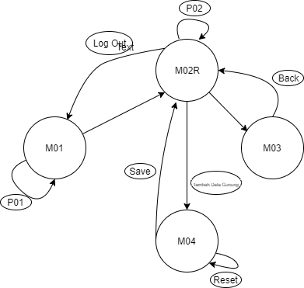

**Gambar 3.4.1 Jaringan Semantik Menu Admin/Ranger**

1. Jaringan Semantik Menu User

Berikut merupakan jaringan semantik untuk menu user.

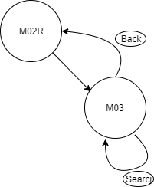

**Gambar 3.4.2 Jaringan Semantik Menu User**

**BAB 4**

**PENUTUP**

**4.1** **Kesimpulan**

Aplikasi let’s hiking merupakan aplikasi sederhana yang tidak rumit dan tidak membutuhkan pelatihan ataupun skill khusus unutk menggunakannya karena tujuan dibuatnya aplikasi ini adalah untuk memudahkan pendaki gunung mencari informasi mengenai gunung yang akan mereka daki.

**4.2 Saran**

Dalam merancang aplikasi ini semakin disederhanakan aga tidak mempersulit pengguna yang masih awam dengan teknologi smartphone. Untuk target usernya disarankan untuk melakukan survey ke user yang bervariasi.

# DAFTAR PUSTAKA

*Elib Unikom*. (n.d.). Retrieved from https://elib.unikom.ac.id/files/disk1/771/jbptunikompp-gdl-muktimocha-38504-3-10112634-3.pdf

Elib.Unikom.ac.id. (n.d.). *Spesifikasi Kebutuhan Perangkat Lunak*. Retrieved from https://elib.unikom.ac.id/files/disk1/684/jbptunikompp-gdl-aseprojali-34156-10-unikom_a-i.pdf

**DAFTAR KONTRIBUSI KELOMPOK**

* Iqbal Atma Muliawan / 10117124
* Melakukan wawancara untuk validasi ide
* Menyusun Bab 1
* Menyusun bab 2 berdasarkan hasil wawancara
* Membuat Mockup Aplikasi
* Membuat Pesan Kesalahan
* Hafidh Fajar Assyidiq / 10117131
  + Melakukan wawancara untuk validasi ide
  + Menyusun Bab 1
  + Menyusun Bab 3
  + Membuat Mockup Aplikasi
  + Membuat Jaringan Semantik
* Juan Lazuardo / 10117160
  + Melakukan wawancara untuk validasi ide
  + Menyusun Bab 2 berdasarkan hasil wawancara
  + Menyusun Bab 3
  + Membuat Mockup Aplikasi
  + Membuat Perancangan Form Tampilan